Ihmisen synty ja ensimmäiset sukupolvet

Kultainen sukupolvi

Hesiodos lausuu, että oli olemassa kertomus ihmisten syntyperästä ja varhaisemmista vaiheista, jonka mukaan ihmisten elämässä oli kaikkiaan viisi sukupolvea:

Jumalilla ja ihmisillä on yhteiset sukujuuret. Kun jumalat loivat ihmisen titaani Kronoksen hallituskaudella, he ottivat tämän huomioon, ja ensimmäisellä, kultaisella sukupolvella, oli paljon jumalille kuuluvia ominaisuuksia. Ihmiset elivät kuin jumalat, sovussa keskenään ja vailla vaivaa ja huolia. He eivät tunteneet vanhuutta vaan pysyivät ikinuorina, ja maa tuotti heille kaikkea yllin kyllin. He olivat tosin kuolevaisia mutta kuolivat ilman tuskaa kuin uneen vaipuneina, ja kuolemansa jälkeen heistä tuli henkiolentoja, jotka yhä liikkuvat maan päällä auttaen ja suojellen ihmisiä ja vaalien yleistä oikeudenmukaisuutta.

Hopeinen sukupolvi

Kultainen kausi päättyi kymmenen vuotta kestäneen sotaan titaanien ja jumalten välillä, ja seuraava ihmissukupolvi oli Olympoksen jumalten luoma hopeinen sukupolvi. Se oli edellistä huonompi, sillä sen polven ihmiset olivat hitaita kehittymään. He saattoivat viipyä vanhempiensa kodissa satakin vuotta, ja kun he olivat lopulta varttuneet aikuisiksi, heille jäi vähän itsenäistä elinaikaa. He eivät kunnioittaneet jumalia ja loukkasivat häikäilemättömästi toisiaan. Zeus tuhosi tämän sukupolven, mutta kuolemansa jälkeen sen jäseniä kuitenkin jossakin määrin kunnioitettiin autuaina maanalaisina kuolevaisina.

Pronssinen sukupolvi

Zeuksen luoma kolmas sukupolvi oli pronssinen, jonka syntyyn liittyivät myös saarninymfit. Sen jäsenet olivat sotaisia, voimakkaita ja mahtavia, ja sodanjumala Ares oli heidän ihanteenaan. Heidän aseensa, varustuksensa ja asumuksensa olivat pronssia, eivätkä he tunteneet rautaa. He tuhosivat toinen toisiaan, ja jumalat päättivät heidän vaelluksensa suureen vedenpaisumukseen.

Iapepetoksen suku

Iapetos oli yksi titaaneista, Gaian ja Uranoksen jälkeläisistä, ja siis Kronoksen veli. Veljiensä Krioksen, Koioksen ja Hyperrionin kanssa hän oli yhdessä taivaan neljästä kulmasta pitelemässä kiinni isäänsä Uranosta, kun Kronos hyökkäsi tämän kimppuun. Hänen puolisonsa oli Okeanoksen tytär Klymene, ja hänen lapsiaan olivat Atlas, Prometheus, Epimetheus ja Menoitios. Heidän välityksellään Iapetoksesta tuli ihmiskunnan neljännen eli sankarien sukupolven kantaisä.

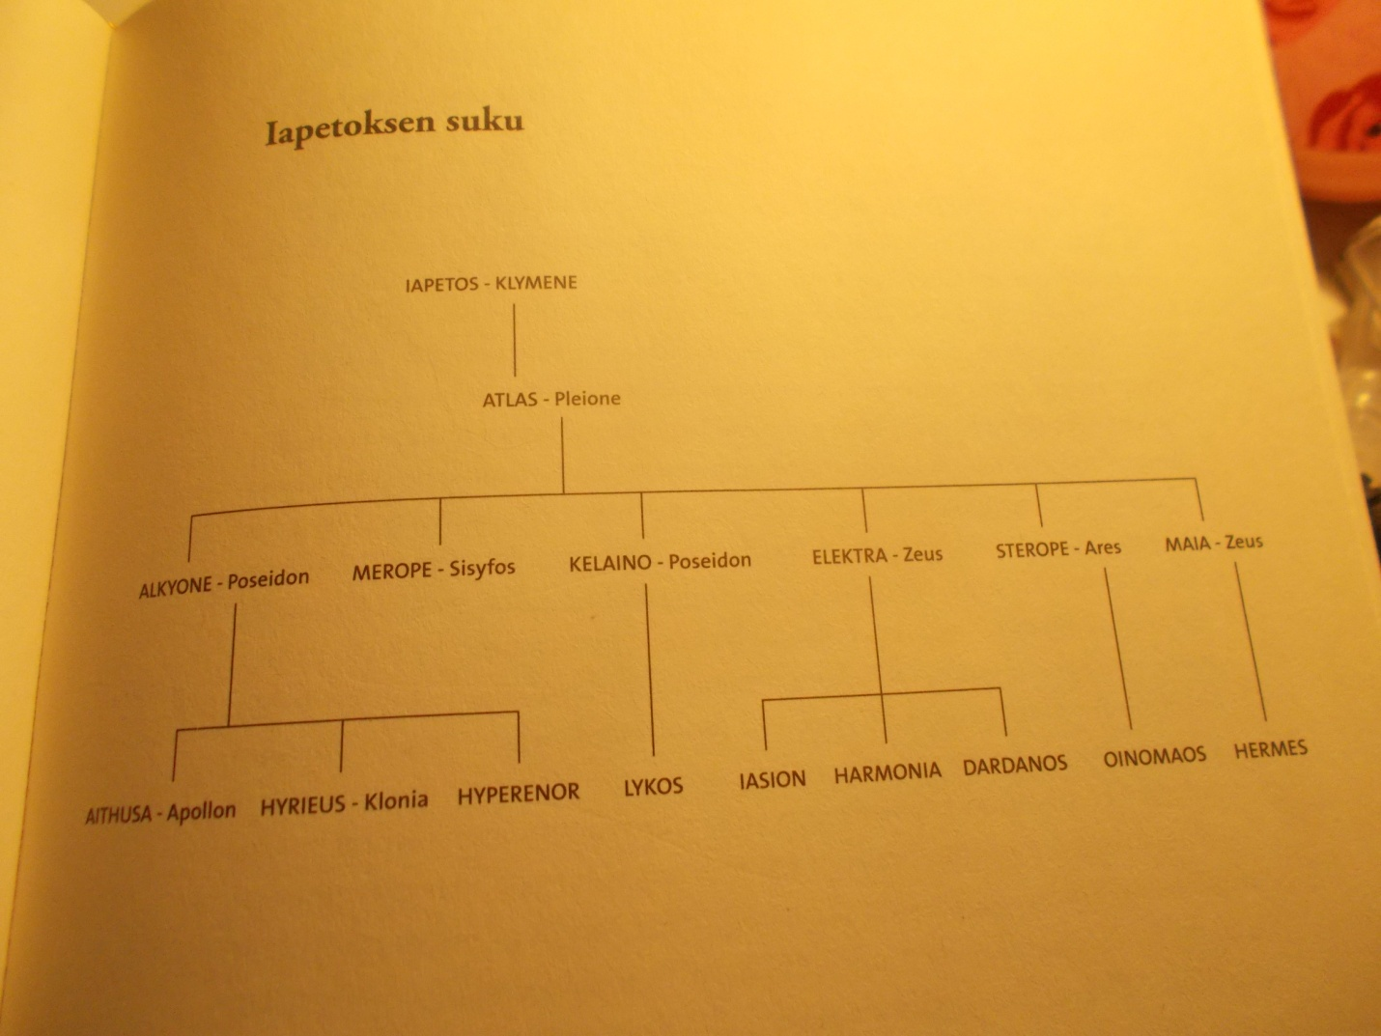

Atlas

Atlas johti titaaneja taisteluissa Zeusta ja muita jumalia vastaan, ja Zeus tuomitsi hänet ikuisiksi ajoiksi kannattamaan taivaankantta maan ääressä kaukana lännessä. Hän opetti ihmisille astronomian, tähtitaivaan tuntemisen. Atlaksella ja merinymfi Pleionella oli seitsemän tytärtä. Näistä vanhin oli Maia, joka synnytti Zeukselle Hermeen, jumalten sanansaattajan, joka saattoi myös neuvotella sanoman sisällöstä. Seuraava tytär oli Elektra, joka sai Zeuksen kanssa pojan nimeltä Dardanos. Hänestä tuli Troijan hallitsijasuvun perustaja, ja Dardanelliensalmikin sai hänestä nimensä. Elektran ja Zeuksen toinen poika oli Iasion, Arkadian hallitsija ja Atalanten isä. Atlasksen kolmas tytär Taygete synnytti Poseidonille kolme lasta., tyttären nimeltä Aithusa ja pojat, joiden nimet olivat Hyrieus ja Hyperenor, Poseidon ihastui myös seuraavaan tyttäreen Kelainoon, josta tuli Lykoksen ja Eurypyloksen äiti. Kuudes sisar, Sterope, sai Areen kanssa Oinomaoksen, Pisan kuninkaan ja Hippodameian isän. Nuorin tyttäristä Merope oli ainoa, joka sai tyytyä kuolvaiseen puolisoon, Sisyfokseen, jolle hän synnytti useita lapsia.

Kun Atlas oli joutunut ikuiseen tehtäväänsä, Zeus teki hänen tyttäristään tunnetun tähtikuvion. Plejabit (Seulaset), Plebajien nimi liittyy purjehtimiseen, sillä merenkulkijoiden oli tunnettava Plejadien liikkeet. Myös maanviljelyille Plebajit olivat tähtimerkeistä tärkeimpiä. Tähdistä Merope näytti muita himmeämältä, koska hän häpesi kuolevaista puolisoaan.

Muita Atlaksen lapsia oli Hyas, Hyadit ja Hesperidit. Hyas oli sadekauden suojelija, joka joutui nuorena leijonan surmaamaksi. Kun hänen sisarensa Hyadit surisivat häntä katkerasti, Zeus sijoitti heidät taivaalle lähelle Vesimiehen (Aquarius) tähtikuviosta. Hesperidit, joita oli kolme, olivat iltaruskon nymfejä. Heidän tehtävänään oli vartioida Heran kultaisia omenoita, jotka Herakles onnistui juonella saamaan haltuunsa.

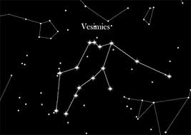
Kuva 1 vesimies

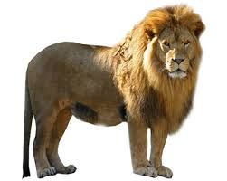
Kuva 2 leijona

MYYTIN MYÖHEMPI KÄYTTÖ

- Athene, Atlas ja Herakles, Olympian Zeus-temppelin metooppi, noin 450 eKr., Olympian museo
- Atlas kannattaa taivaankantta, hellenistisen veistoksen kopio, Napolin Kansallismuseo

Prometheus

Toinen Iapetoksen pojista Prometheus (>> Ennakolta harkitseva >>), jokatoimi avustajan, kun Athene- jumalatar syntyi isänsä Zeuksen päästä. Myöhemminkin Prometheuksella oli läheise suhteet juuri Athenen kanssa, joka opetti hänelle monia taitoja. Toisin kuin veljensä Atlas hän osallistui jumalten ja titaanien väliseen taisteluun jumalten puolella.

Ensimmäisenä hän riensi Hefaistoksen työpajaan, otti ahjosta tulen soihtuunsa ja kuljetti sen ihmisille. Ne ilahtuivat, kätkivät tulen lieteen, josta se oli aina haettavissa käyttöön, nauttivat tulen antamasta valosta ja lämmöstä ja oppivat kypsentämään sen avulla ruokansa. Prometheus neuvoi heitä myös pehmentämään metallia tulen avulla, niin että heidän oli mahdollista takoa itselleen käyttökelpoisia aseita.

Edelleen Prometheus opetti ihmiset kesyttämään villieläimiä, ajamaan ja ratsastamaan hevosilla ja rakentamalla vaunuja ja laivoja. Tulen avulla oli mahdollista oppia valmistamaan yrteistä rohtoja, jotka tekivät elämän helpommaksi ja vähensivät sairauksien ja kuoleman pelkoa. Prometheus oli myös taitava ennustaja, joten hän osasi saattaa ihmiset suunnittelemaan elämäänsä oli välttämään onnettomuuksia.

Zeus oli tästä kehityksestä hyvin huolissaan. Pronssisen kauden ihmiset olivat voimakkaita, ja tulen ja Prometheuksen neuvojen avulla he alkoivat jo uhata jumalten asemaa. Sitä paitsi Prometheus oli saamassa heidän keskuudessaan Zeustakin arvostetumman aseman. Kun Zeus lähetti vihoissaan onnettomuuksia ihmisten kiusaksi., Prometheus vastasi tähän antamalla heille ilon.

Zeus varoitti Prometheusta kilpailemasta kanssaan, mutta Prometheus vastasi, että taistelussa titaaneja vastaan oli ollut tarkoitus vapauttaa jumalten lisäksi myös ihmiset näiden mielivallasta. Uhmakkaasti hän sanoi, että hän voisi kyllä kestää raskaankin rangaistuksen teosta, jolla oli niin hyvä tarkoitus.

Kilpailu kärjistyi Mekonessa Sikyonin lähellä, kun ihmiset olivat ensi kertaa uhraamassa eläinuhreja jumalille. Paikalla olivat sekä jumalat että ihmiset, ja kun uhrieläimet oli lyöty kuoliaaksi ja paloiteltu, oli päätettävä, miten uhrieläimen oat jaettiin jumalten ja jumalten kesken. Prometheuksen neuvosta uhripapit jakoivat osat niin, että toiseen osuuteen tulivat eläinten parhaat palat ja toiseen luut, nahat ja siälmykset. Vaikkakin jumalat söivät vain abrosiaa ja joivat nektarinia, ei Zeus ollut suinkaan valmis antamaan ihmisille parasta osuutta. Silloin Prometheus peitti parhaat verisellä taljalla ja luita ja sisälmyksiä sisältävän osuuden houkuttelevalla rasvalla ja antoi Zeuksen valita, kumman osuuden hän halusi uhrattavan jumalille. Zeus kulki inhoten verisen taljan peittämän kasan ohi ja valitsi rasvalla peitetyn osuuden, joten ihmiset saivat jakaa uhrilihojen parhaat palat keskenään. Ei tiedetä, erehtyikö Zeus todella näin pahoin vai valitsiko hän tahallaan huonomman osuuden saadakseen kiistattoman syyn kostaa Prometheukselle ja ihmiskunnalle. Joka tapauksessa näin menetelmiin tästä lähtien aina eläinuhreja suorittaessa. Edes Zeus itse voinut pyörtää päätöstään. Hän päätti siksi kostaa toisella tavalla.

Ensimmäisenä toimenpiteenään hän riisti ihmisiltä takaisin tulen, joka oli tuonut heille niin paljon hyvää, ja kätki sen Olympokselle. Näin ihmiset saisivat nauttia parhaat palansa uhrilihoista raakoina. Prometheus ei tästäkään lannistunut vaan riensi Olympokselle, varasti tulen, kätki sen fenkolivarren ytimeen ja kuljetti sen jälleen ihmisten käyttöön. Kun Zeus huomasi Prometheuksen juonen, hän vihastui suunnattomasti ja alkoi miettiä kauheaa kostoa. Hänen vihansa kohdistui ensin ihmisiin. Häntä oikein nauratti, kun hän ajatteli, miten sekä ihmiset että Prometheus saisivat tuntea hänen vihansa.
Kuva 3 fenkoli

Epimetheus ja Pandora

Zeus käski tulenjumala Hefaistosta, joka oli myös taitava seppä, muovaamaan savesta jumalattaren kaltaisen neidon ja antamaan sille ihmisen äänen ja olemuksen. Athenea hän käski pukemaan neidon ja opettamaan tälle kudontaa ja muita naisille kuuluvia töitä ja Afroditea , verhoamaan hänet intohimoja herättävällä suloudella. Myös Sulottaret, taivuttelun jumalatar Peitho ja vuodenaikojen vaihtelun jumalattaret Horat antoivat neidolle lahjansa. Mutta Hermestä Zeus käski sijoittamaan neidon sisimpään valheellisuutta ja petollisuutta. Hermes menetteli näin ja nimitti neidon Pandoraksi, koska kaikki jumalat olivat antaneet tälle lahjojaan.

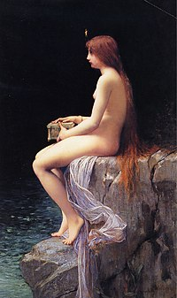
Kuva 4 Pandora
Prometheuksella oli nuorempi veli Epimetheus, ”Jälkeenpäin harkitseva”, joka oli veljensä vastakohta. Nimensä mukaisesti hän toimi aina harkitsemattomasti ja sai jälkeen päin katua tekojaan. Prometheus oli varoittanut veljeään ankarasti luottamasta jumaliin ja kieltänyt häntä ottamasta vastaan Zeukselta minkäänlaista lahjaa, jotta ihmiskunnalle ei aiheuttaisi uusia onnettomuuksia. Epimetheus ei tätä muistanut, kun Hermes toi hänelle Zeuksen lahjana ihanan Pandoran, vaati otti neidon luokseen ja pian myös puolisokseen.
Epimetheuksen talossa oli lujasti sinetöity lipas, johon Prometheus oli kieltänyt koskaan koskemasta. Epimetheus kielsi myös Pandoraa koskemasta lippaaseen, mutta uteliaisuudessaan Pandora ei voinut vastustaa kiusausta, vaan avasi lippaan. Sieltä levisivät ihmiskunnan keskuuteen kaikki vaivat, taudit ja onnettomuudet. Hädissään Pandora yritti sulkea lippaan, mutta lipas oli melkein jo tyhjä, sillä vain Toivo oli jäänyt lippaan pohjalle. Siitä alkoi ihmiskunnan vaivat, ja Prometheus sai voimattomana seurata, miten ihmiset joutuivat jälleen kärsimään samoin kuin hänen hyviä tekojaan. He menettivät kykynsä nähdä tuleaisuuteen mutta saivat korvaukseksi Toivon.
MYYTIN MYÖHEMPI KÄYTTÖ

- J. Cousin Vanhempi, Eva, Prima Pandora (maalaus), 1560, Louvre, Pariisi

Vedenpaisumus

Pandoran teon seurauksena ihmisten mielet katkeroituivat ja kovettuivat onnettomuuksien keskellä, eivätkä he enää kunnioittaneet kuolemattomia jumalia. Räikeä esimerkki oli arkadialainen kuningas Lykaon, Pelasgoksen poika, jolla oli viisikymmentä poikaa ja oli aikaisemmin ollut jumalia kunnioittava mies ja tunnollinen uhrienantaja. Hän oli perustanut Kreikan ensimmäisen kaupungin, joka sai hänen mukaansa nimen Lykosura ja pyhitti sen ja sinne rakentamansa temppelin Zeukselle. Hän järjesti ylijumalan kunniaksi kisat, jotka tunnettiin Kreikassa. Joka toinen vuosi kaupunkiin saapui arvohenkilöitä ja kilpailijoita, jotka kaikki Lykaon otti palatsissaan ystävällisesti vastaan. Pidettiinhän Zeusta myös vieraanvaraisuuden suojelijana. Myös kaikki Lykaonin pojat perustivat kaupunkeja ympäri Arkadiaa.

Pandoran >>syntiinlankeemuksen>> jälkeen vieraanvaraisuuden päivät olivat kuitenkin ohi. Vieraita kohdeltiin välinpitämättömästi, ja Lykaon itsekin syyllistyi vakavaan rikkomukseen. Vieraat joutuivat näet etsimään yösijaa kaupunkilaisten kotoa, eikä kukaan tahtonut osoittaa heille vieraanvaraisuutta. Tutustuakseen tilanteeseen Zeus pukeutui vaatimattoman vanhuksen asuun ja etsi yösijaa palatsista. Lykaon ei tahtonut antaa sitä hänelle vaan käski häntä kuten muitakin vieraita menemään yöksi metsään. Monet kansalaiset aavistelivat jo Zeuksen ottaneen vieraan hahmon ja kehottivat Lykaonia ja hänen poikiaan pitämään varansa, mutta nämä pysyivät järkkymättä kannallaan.

Lopulta Lykaon suostui ottamaan vieraan vastaan mutta käski valmistaa hänelle kaikkein vastenmielisintä ruokaa tarjoamalla hänelle muun ruokaa mukana ihmislihaa. Zeus suuttui suunnattomasti, kumosi ruokapöydän ja poltti palatsin salamallaan. Sitten hän muutti Lykaonin poikineen susiksi ja käski heidän nyt puolestaan etsiä yösijansa metsästä. Tähtien lähtien sutta kutsutaan Kreikassa nimellä lykos.

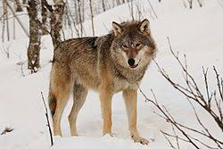
Kuva 5 susi
Zeus ei kuitenkaan ollut vielä tyytyväinen kostoonsa vaan päätti tehdä lopun koko ihmiskunnasta ilkkuen, miten onnettomaan tilanteeseen Prometheuksen juonet olivat johtaneet. Suunnattoman vedenpaisumuksen tulisi hukuttaa kaikki kaupungit ja niiden asukkaat. Hän asettui paikalle, jossa hän oli kumonnut pöydän – paikka sai nimen Trapezos, sillä pöytä on kreikaksi trapeza – ja käski Notosta, kosteaa etelätuulta, keräämään raskaita pilviä Okeanoksen ulapoilta, missä ne olivat koonneet itsensä valtavia vesimääriä. Pilvet peittivät maan, ja ukkosen jyrinän säestäminä rankkasateet alkoivat syöksyä maan päälle yhä kiihtyvän tahtiin. Ensin peittyivät alangot, sitten tasangot, ja lopulta näkyviin jäivät vain Olympoksen ja Parnassoksen huiput .
Prometheus ei kuitenkaanollut vieläkään lannistunut. Hänellä oli poika nimeltä Deukalion. Täm hallitsi Thessalian Fthiotiksessa yhdessä vaimonsa Pyrrhan kanssa, joka oli Epimetheuksen ja Pandoran tytär. Saatuaan tiedon Zeuksen aikomuksesta Prometheus ilmoitti pojalleen, mitä tämän tulisi tehdä pelastaakseen itsensä ja perheensä. Hänen tulisi rakentaa valtava arkki, jossa olisi tilaa hänen perheensä lisäksi myös suurelle joukolle eläimiä. Perheensä avulla Deukalion sai arkin nopeasti valmiiksi ja piti huolta, että arkin laidat ja katto piettiin vedenpitäviksi ja että sinne varattiin muonaa sekä ihmisille että eläimille joksikin aikaa. Pelokkaita eläimiä alkoikin jo kerääntyä arkin ympärille. Prometheus piti huolta siitä, että mukaan tuli kaikkia eläimiä yksi naarasta ja yksi uropuolinen yksilö. Kaikki tyytyivät osaansa ilman pienentäkään ristiriitaa. Lopuksi Deukalion itse astui arkkiin ja sulki yhdessä vanhimman poikansa Hellenin kanssa arkin raskaan ulko-oven.
Tulva nosti arkin maasta, yhdeksän päivää ja yötä se seilasi ympäriinsä, ja asukkaat odottivat pelokkaina, että sade laantuisi. Vasta kymmenennen päivän aamuna arkin pohja kosketti maata, ja kävi ilmi, että oli osuttu Parnassoksen huipulle. Deukalion halusi varmistua että rankkasade oli ohi ja lähetti kyyhkysen tiedusteluretkelle. Hän päätteli, että kyyhkynen palaisi heti takaisin, jos rajuilma vielä jatkui. Se lenteli kuitenkin iloisesti ympäriinsä ja näytti olevansa turvassa.
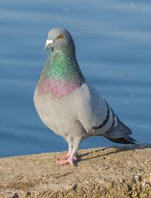
Kuva 6 kyyhkynen
Deukalion avasi silloin arkin oven ja päästi perheensä ja eläimet ulos. Deukalion suuntasi rukouksen Heralle, koska hän arveli Zeuksen olevan vieläkin suutuksissaan, ja vain Hera voisi lepyyttää tätä. Jumalat vastasivat antamalla vesimassojen kadota yhtä nopeasti kuin ne olivat ilmestyneetkin. Poseidon avasi Tempen laakson ja salli vesien valua Thessalian tasangolle.
Kun Deukalion perheineen astui arkista maan pinnalle, he kauhistuivat seudun autiutta. Missään ei näkynyt ihmisiä eikä mitään merkkejä heidän olemassaolostaan. Deukalion halusi siitä huolimatta pystyttää alttarin ja osoittaa kiitollisuuttaan ylijumalalle. Uhrin ja Heran sovittelutyön ansiosta Zeus olikin sen verran leppynyt, että hän katsoi ihmisiä rangaistun jo tarpeeksi. Hän lähetti sanansaattajansa Hermeen Deukalion luo ja ilmoitti, että hän täyttäisi Deukalionin toiveen. Sekä Deukalion että Pyrrha ilmoittivat toivovansa, että maa täyttyisi jälleen ihmisistä. He löysivät jumalallista oikeutta jakavan Themiksen temppelin ja esittivät toivomuksensa siellä. Themis käski heidän peittää päänsä ja heittää jumalatar oli tarkoittanut kiviä, jotka ovat Maaäidin >> luita >>. Kun he heittivät kiviä syntyi miehiä.
Deukalionin ja Pyrrhan jälkeläisistä syntyi ihmiskunnan neljäs eli sankarien sukupolvi. Niinpä kreikkalaiset eli helleenit olivat heidän vanimman poikansa Hellenin jälkeläisiä. Hellenillä oli kolme poikaa, Aiolos, Doros ja Ksuthos. Aioloksesta polveutuivat aiolialaiset, Doroksesta doorialaiset ja Ksuthoksen pojista ionista ja Akhaioksesta joonialaiset ja akhaijit.
MYYTIN MYÖHEMPI KÄYTTÖ

- A. Schiavone (Andrea Meldolla), noin 1550, Deukalion ja Pyrrha (maalaus), Galleria dell’Accademia, Venetsia

Prometheuksen rangaistus

Kun Zeus oli selvittänyt välinsä ihmiskunnan kanssa, hän saattoi keskittyä Prometheuksen rankaisemiseen. Protmeheus ymmärsi, ettei hän voisi mitenkään selviät ilman rangaistusta, sillä Zeus ei halunnut kenenkään kilpailevan kanssaan vaikutusvallasta ja ihmisten suosiosta. Prometheus varautui tulevaan neuvottelemalla Athene-jumalattaren kanssa, jonka hän arveli haluavan ja myös parhaiten pysyvänsä ajamaan ihmisten etua jumalten mielivaltaa vastaan.

Mietittyään kauheinta mahdollista rangaistusta Zeus oli vihdoinkin päättänyt, miten hän rankaisisi pahinta kilpailijaansa. Hefaistos sai tehtäväkseen kahlehtia titaanin ikuisiksi ajoiksi käsistään ja jaloistaan riippumaan vuoren seinämään Kaukasuksen vuoristossa. Tämä oli täysin sään armioilla: kesällä häntä vaivasi jano ja kuumuus, talvelle lumi ja pakkanen. Vain kapinallinen titaani Okeanos tyttärineen ajoi vauillaan Prometheusta katsomaan ja kauhistelemaan vääryyttä, joka oli saanut vallan siitä huolmatta, että sekä Okeanos että Prometheus olivat olleet auttamassa Zeusta taistelussa Kronoksen ja muiden titaanien mielivaltaa vastaan. Kärsimästään vääryydestä ja tuskistaan huolimatta Prometheus ei menettänyt rohkeuttaan vaan yritti onnettomassa tilassaankin aina auttaa ihmisiä, jotka tulivat kysymään häneltä neuvoa, kun he olivat joutuneet kärsimään jumalten tai ihmisten mielivaltaa. Koska hän oli Themiksen, maailman järjestystä valvovan ennustustaitoisen titanidin poika, hän tunsi tulevaisuuden paremmin kuin itse jumalat. Jopa Zeuskin lähetti sanansaattajansa Hermeen kysymään Prometheukselta, kuka syöksisi hänet ylijumalan valtaistuimelta. Prometheus kieltäytyi vastaamasta, vaikka häntä uhattiin vielä kauheammalla kohtalolla. Zeuksen rangaistukseksi lähettämä kotka lensi joka päivä hänen luokseen ja repi hänen maksaansa, joka yön aikana taas kasvoi entiselleen. Prometheus tiesi myös, että kerran syntyisi sankari, joka uskaltaisi vapauttaa hänet.

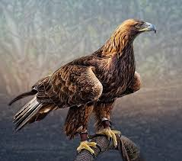
Kuva 7 kotka
Välillä Zeus syöksi Prometheuksen kallioineen päivineen Tartarokseen mutta alkoi itsekin jo ajatella mennessään liian pitkälle. Hän ei kuitenkaan voinut perääntyä päätöksissään, jotka hän oli valalla vannonut. Prometheuksen vapautuminen tapahtui monien vaiheiden kautta. Hän pääsi Tartaroksesta, kun Kheiron, joka oli vahingossa haavoittunut Herakleen myrkytetystä nuolesta ja kärsi hirveitä tuskia, halusi luopua kuolemattomuudestaan ja meni Tartarokseen hänen sijastaan. Herakles tappoi kotkan, ja Zeus hyväksyi sen, koska katsoi tämän teon entisestään lisäävän hänen suosikkipoikansa mainetta. Viimein Zeus hyväksyi senkin, että Herakles vapautti hänen kilpailijansa. Tämä joutui kuitenkin aina kantamaan kivisormusta, koska Zeus oli vannonut, että hän joutuisi ikuisesti olemaan kytkettynä kiveen.
Prometheuksen merkitys mytologiassa kasvoi entisestään klassisella kaudella, kun tragediakirjailijat, etenkin Aiskhylos, ottivat hänet sankarikseen. Aiskhyoksen Prometheus oli itsekin kuolematon jumala, joka kieltäytyi alistumasta Zeuksen ylivaltaan ja opetti ihmisille monia hyödyllisiä taitoja, kuten arkkitehtuurin, astronomian, matematiikan, kirjoitustaidon, eläinten kesyttämisen, purjehtimisen, lääketieteen ja metallien käsittelyn helpottaakseen näiden elämää. Prometheusta opittiinkin pitämään tieteiden ja taiteiden välittäjänä ihmiskunnalle. Joissakin taruversioissa hän esiintyi suorastaan ihmiskunnan luojana, joka muovasi ihmisen maan tomusta.

MYYTIN MYÖHEMPI KÄYTTÖ

- Aiskhylos teki Prometheuksesta sankarin, jonka tekoja ja kärsimyksiä hän kuvasi tragediatrilogiassaan. Tragediat Prometheus tulentuoja, Kahlehdittu Prometheus ja Vapautettu Prometheus, joista vain keskimmäinen on säilynyt.
- Tiziano Vecellio Prometeo (maalaus), 1549-1550, Prado, Madrid
- P.P.Rubens, Kahlehdittu Prometheus (maalaus), 1611-1612, Philadelpia Museum of Art
- P.Calderon, La estatua de Prometeo (draama), 1679
- P.B.Shelley, Prometheus unbound (draama), 1820
- W. von Goethe (1875), Lord Byron (1816), H. Coleridge (1951), H.W.Longfellow (1858), kirjoittivat Prometheus-runoelmia.
- G. Fauré, Promethée (ooppera), 1900
- L. van Beethoven, Die Geschöpfe des Prometheus (baletti), 1800-1801
- F.Liszt, Prometheus (sinfoninen runoelma), 1855
- A.N. Skrjabin, Prometheus (sinfoninen runoelma),1913

Sankarien sukupolvi

Ihmisen neljäs sukupolvi oli kahta edeltäjäänsä parempi ja oikeamielisempi. Se oli Prometheuksen toiminnan avulla menestynyt sankarien sukupolvi, jonka jäseniä muisteltiin jälkeenpäin puolijumalina. He joutivat kuitenkin kärsimään kauheita sotia, osaksi seitsenporttisen Teeban taisteluissa ja osaksi Troijaa piiritettäessä. Säästyneet Zeus saattoi asumaan kauaksi muista autuaitten kentille, minne hän päästi hallitsijaksi isänsä Kronoksen.

Rautainen sukupolvi

Hesiodoksen keroman mukaan hänen oma sukupolvensa, rautainen sukupolvi, on kaikista surkein, johon kukaan ei haluaisi kuulua. Ihmisten päivät kuluvat raskaassa työssä ja yöt vaivojen vallassa. Perheenjäsenet eivät kunnioita toisiaan, vieraat isäntiään eivätkä ystävät ystäviään. Vanhuksia ei arvosteta vaan heitä kohdellaan huonosti eikä anneta arvoa heidän lastensa vuoksi tekemilleen uhrauksille. Rehellisyydestä ja oikeudenmukaisuudesta ei ole hyötyä, vaan röyhkeys ja väkivalta vievät niistä voiton. Rikolliset menestyvät, vannovat vääriä valoja ja uhkailevat kunnnon ihmisiä, ja laillisuuden valvojat, jättävät ihmiset oman onnensa nojaan. Pahuutta vastaan ei ole mitään turvaa.

Hesiodos odotti, että jumalat tekisivät pian lopun rautaisestakin sukupolvesta. Se on kuitenkin osoittautunut yllättävän pitkäikäiseksi.

Iapetos on Nooan nuorimman pojan Jafetin nimensi kreikkalainen muoto
https://fi.wikipedia.org/wiki/Ambrosia
https://fi.wikipedia.org/wiki/Tartaros
https://fi.wikipedia.org/wiki/Runoelma

